CAMPO ELETTRICO

Esercizio 1) DL2 p150
Due cariche puntiformi di intensità q₁=2.0*10⁻⁸ C e q₂ = -4q₁ sono distanti tra loro d=50 cm. Trovare il punto sull'asse che le congiunge dove il campo è nullo
R: in un punto distante d dalla carica positiva e 2d dalla negativa

Esercizio 2) DL2 p151
Un elettrone viene accelerato verso est a 1.80*10⁹ m/s² da un campo elettrico. Si determinino l'intensità e la direzione del campo elettrico.
R: E=-10.2*10⁻³ N/C (verso ovest)

Esercizio 3) DL2 p152
Quattro cariche di 2.0microC, 4 microC, -6.0 microC e 8microC sono nei vertici di un quadrato il cui lato è lungo 50.0 cm. Si trovi il campo elettrico (modulo direzione e verso) nel centro del quadrato.
R: 6.43*10⁵ N/C a 26.5º rispetto alla diagonale dalla carica di 2.0 microC alla carica di -6.0 microC.

Esercizio 4) DL2 p153
Un ammasso di nuvole cariche produce un campo elettrico nell'aria vicino alla superficie terrestre. Una particella con carica -2.0*10⁻⁹C subisce una forza elettrostatica tendente verso il basso di 3.0*10⁻⁶N quando viene posta in questo campo.
a) Qual'è l'intensità del campo elettrico?
b) Quali sono l'intensità e la direzione della forza elettrostatica esercitata su un protone posto in questo campo?
c) Qual'è la forza gravitazionale esercitata sul protone?
d) Qual'è il rapporto tra la forza elettrostatica e la forza gravitazionale in questo caso?
R: a) E=1.5*10³ N/C b) la forza è diretta verso l'alto e pari a F=2.4*10⁻¹⁶ N c) F=1.6*10⁻²⁶ N d) 1.5*10¹⁰

Esercizio 5) DL2 p154
Una pallina di plastica di massa m=2.0g è sospesa ad un filo di 2.0 cm di lunghezza in una regione in cui agisce un campo elettrico uniforme orizzontale di intensità E=1.0*10³ N/C, come mostrato in figura. Se la pallina è in equilibrio per un angolo alfa del filo rispetto alla verticale di 15º, qual'è la carica della pallina?
R: q = 5.25*10⁻⁶ C

Esercizio 6) DL2 p155
Quattro cariche rispettivamente di valore q₁=-3C, q₂=2C, q₃=-1C, q₄=4C, sono poste ai vertici di un quadrato di 10 cm di lato. Quanto vale (in modulo direzione e verso), la forza elettrostatica dovuta alle cariche q₁, q₂, q₃ che si esercita su q₄?
R: F=8.32*10¹² N, theta = 187.3º

FLUSSO E TEOREMA DI GAUSS

Esercizio 7) DL2 p168
Il flusso elettrico netto attraverso ciascuna faccia di un dato ha un'intensità in unità di 10³N*m2/C che è esattamente uguale al numero che compare sulla faccia stessa (da 1 a 6). Il flusso è entrante per N dispari e uscente per N pari. Qual'è la carica netta contenuta nel dado?
R: Q= 26nC

Esercizio 8) DL2 p169
Una sfera conduttrice uniformemente carica avente raggio di 1.2m ha una densità di carica superficiale di 8.1microC/m².
a) Si trovi la carica sulla sfera
b) Si calcoli il flusso elettrico totale uscente dalla superficie della sfera
R: a) 147 microC b) 16.3*10⁶ N*m²/C

Esercizio 9) DL2 p 170
Su un cavo sottile rettilineo molto lungo è presente una carica negativa con densità di carica lineare lambda=-3.6 nC/m. Il cavo viene circondato da un cilindro avente raggio di 1.5 cm, coassiale con il cavo. La densità di carica superficiale sigma del cilindro è tale che il campo elettrico al di fuori del cilindro è nullo. Si calcoli la densità di carica positiva sigma.
R: sigma=38*10⁻⁹ C/m²

Esercizio 10) DL2 p171
Due grandi piatti isolanti sottili sono paralleli e affacciati l'uno all'altro. Su un piatto vi è una carica positiva con densità superficiale sigma= 8.85*10⁻¹⁵ C/m², mentre sull'altro la carica è negativa e con stessa densità superficiale. Facendo l'approssimazione di piatto infinito, si calcoli il campo elettrico tra i due piatti e all'esterno di essi.
E=1.0*10⁻³ N/C

Esercizio 11)
Si consideri una lamina piana infinita, disposta orizzontalmente, carica con densità superficiale sigma= 1*10⁻⁶ C/m² ed una sferetta di massa m e carica q =7*10⁻⁷ C. Quanto deve valere m affinché' la sferetta rimanga sospesa in equilibrio al di sopra della lamina senza toccarla?
R: m = 8.1*10⁻³ Kg

Esercizio 12)
Si consideri una lamina piana infinita, disposta verticalmente, carica con densità superficiale sigma = 20 nC/m², ed una carica Q=5pC posta nel punto P indicato in figura. Si calcoli il campo elettrico generato dalla distribuzione di carica nei punti A, B. Si assuma AP=BP = OP=OC = d = 3mm.
R: modulo di E_{A}=5126 N/C, E_{B}= 6130 N/C. E_{A} forma con l'asse x un angolo di 77 gradi, E_{B} è diretto nello stesso verso dell'asse x
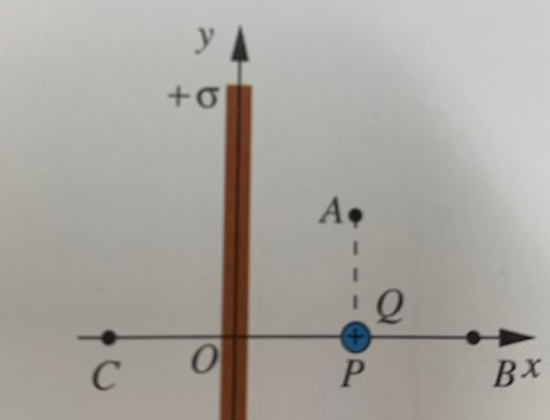

Esercizio 13)
Si considerino due lamine piane infinite cariche, con densità superficiali sigma1=2nC e sigma2=3nC, disposte come in figura
a) Si calcolino le componenti del campo elettrico nei quattro quadranti
b) Una carica q=-3*10C viene posta ferma nel punto A di coordinate (3,3) mm. Quale dei due piani colpisce e a quale distanza da O?
R: a) EI = (169,113) N/C, EII = (-169,113) N/C, EIII=(-169,-113) N/C, EIV = (169,-113) N/C b) colpisce il piano B con y_{B}=1mm
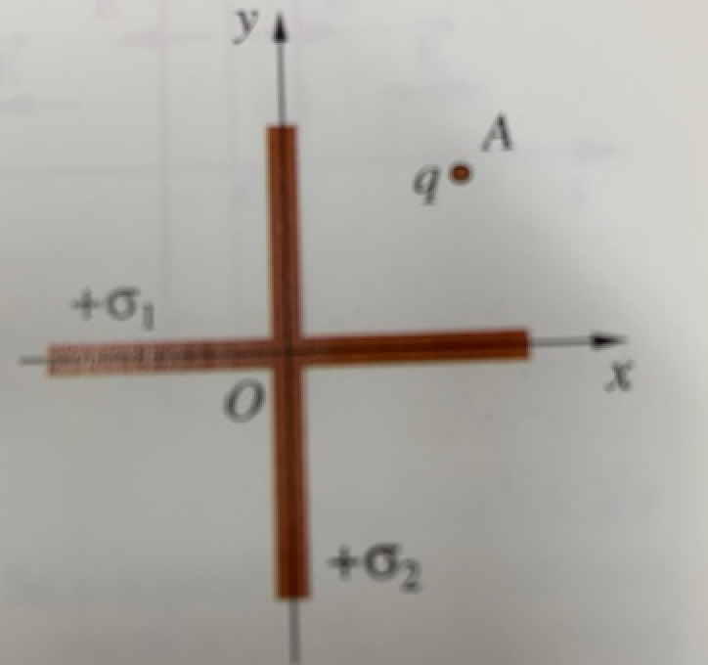

POTENZIALE ELETTRICO

Esercizio 14) DL2 p180
Un campo elettrico uniforme ha intensità 2 kN/C ed è diretto ed orientato lungo la direzione positiva dell'asse x. Una carica puntiforme Q=-3 microC viene abbandonata a se stessa dalla condizione di quiete nell'origine.
a) Quanto vale l'energia cinetica della carica quando esse è nel punto x = 4m?
b) Quanto vale la variazione di energia potenziale della carica da x=0 a x=4m?
c) Quanto vale la differenza di potenziale V(4m)-V(0)?
R: a) 2.4*10⁻² J b) -2.4*10⁻² J c) -8000 V

Esercizio 15) DL2 p181
Quando una navicella spaziale si muove nel gas ionizzato rarefatto della ionosfera terrestre, il suo potenziale varia tipicamente di -1.0V per ogni rivoluzione. Assumendo che la navicella sia una sfera di raggio 10m, si stimi la quantità di carica che essa raccoglie.
R: carica di 7*10⁹ elettroni

Esercizio 16) DL2 p182
Una carica di 2nC è distribuita uniformemente lungo un anello (corona circolare) di raggio 10cm che ha il centro nell'origine e l'asse lungo l'asse z. Una carica puntiforme di 1nC è collocata in z=50 cm. Si trovi il lavoro che si deve compiere per spostare la carica puntiforme fino all'origine, espresso in Joule e eV.
R: 144.7J o 90.4*10¹⁰ eV

Esercizio 17) DL2 p183
Una sfera uniformemente carica di raggio R₁ è racchiusa dentro una superficie sferica, ad essa concentrica di raggio R₂, mantenuta a potenziale costante. Sapendo che la d.d.p. tra il centro della sfera interna e la superficie esterna è V, calcolare la densità rho della carica che forma la sfera.
R₁= 2cm, R₂ = 4cm, V=10⁴ V, E0 = 8.85*10⁻¹² N/m

Esercizio 18) DL2 p184
Un elettrone che si muove parallelamente all'asse x ha una velocità iniziale di 3.70*10⁶ m/s nell'origine. La sua velocità si riduce a 1.40*10⁵ m/s nel punto x=2.0cm. Calcolare la d.d.p. fra l'origine e il punto. Quale punto si trova a potenziale maggiore?
R: È maggiore il potenziale nell'origine

Esercizio 19) DL2 p185
Due cariche positive +q sono sull'asse x in x=+a e x=-a. a) Si trovi il potenziale V(x) in funzione di x per i punti sull'asse x. b) Si rappresenti graficamente V(x) in funzione di x c) Spiegare il significato del minimo sulla curva tracciata
R: vedere grafico sulle dispense

Esercizio 20)
Si calcoli la differenza di potenziale tra i punti A e B indicati in figura, che giacciono lungo una retta ortogonale ad una lamina carica infinita con densità superficiale di carica sigma=2.0 microC/m². La distanza tra i due punti vale
AB= 25cm.
R:-28.25kV
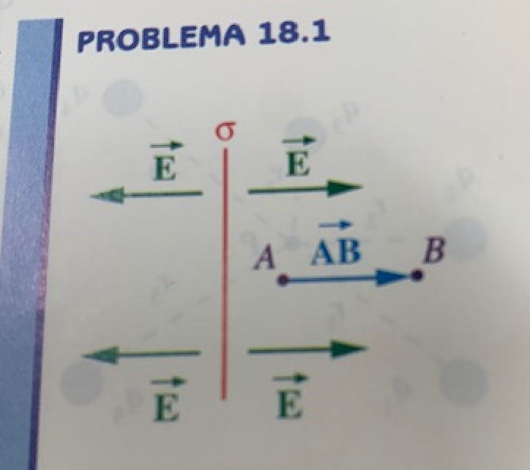

Esercizio 21)
In una regione quadrata di lato d =103 m agisce un campo elettrico uniforme E=200V/m diretto come l'asse y. Una carica q=10⁻⁶C, di massa m =10⁻⁸kg, viene immessa in tale regione con velocità iniziale v0=10³ m/s parallela all'asse y, come mostrato in figura a). Si calcoli:
a) la traiettoria della carica nella regione in cui E è diverso da zero e la sua velocità quando esce da tale regione
b) le stesse grandezze di prima assumendo che la velocità iniziale della carica sia parallela all'asse x e che la carica sia inizialmente nell'origine come in figura b)
R: a) v_{B}= 6403 m/s traiettoria rettilinea b) arco di parabola, v_{C}= 6403 m/s con un angolo di 81 gradi rispetto all'asse y
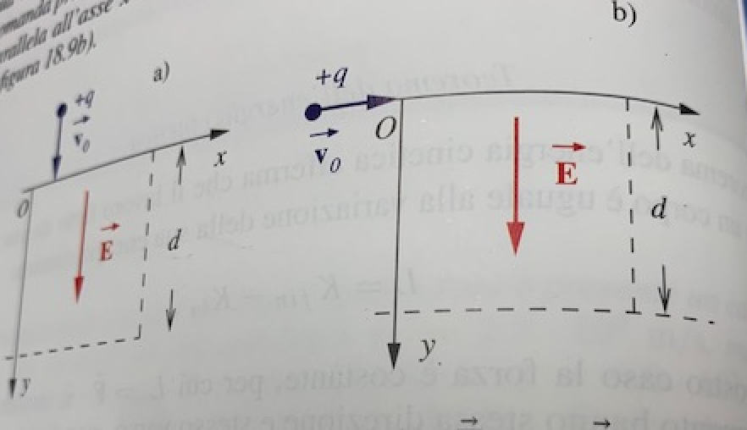

Esercizio 22)
Si considerino due cariche Q₁=2*10⁻⁹C e Q₂ = -4*10-⁹C poste nei punti P₁ =(2,0) mm e P₂ = (-2,0)mm.. Si calcoli
a) il potenziale nei punti A=(4,0) mm e B = (0,4) mm
b) In quale punto dell'asse x tra le due cariche il potenziale è nullo.
R:a) VA = 3000V, VB=-4027V b) x=0.67 mm

Esercizio 23)
Si consideri una lamina piana infinita carica con densità superficiale sigma=2nC/m². Si calcoli la differenza di potenziale tra i punti A e B riportati in figura. Si assuma AP=OP=d₁ = 3mm, BO = d₂ = 6mm.
R: -0.34V

Esercizio 24)
Si consideri una lamina piana carica con densità superficiale sigma= 0.2 microC/m² ed una carica puntiforme Q = 5.0 pC posta nel punto P, indicato in figura. Si calcoli: la differenza di potenziale tra i punti A e B. Si assuma AP=2PB = 2d = 4mm.
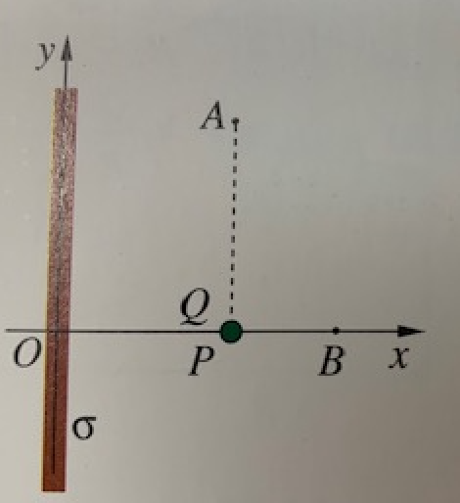

Esercizio 25)
Una carica Q = 7 *10⁻⁸ C e' vincolata in un punto O. Una sferetta di dimensioni trascurabili, di carica q = -5*10⁻⁷ C e massa m = 2*10⁻⁴ Kg, libera di muoversi, si trova inizialmente in un punto P tale che OP=d=1 cm. Se in P la carica q ha velocita- v₀=11 m/s, orientata come in figura, si calcoli:
a) la distanza massima tra le due cariche nel moto successivo
b) quale dovrebbe essere il valore minimo di v₀ affinché' la sferetta raggiunga l'infinito senza fermarsi:
R: a) 1.62 cm b)17.7 m/s
